Številka: | 43001-285/2020/04 |  | oznaka naročila: | A-85/20 G
Datum: | 13.08.2020 |  | MFERAC: | 2431-20-001066/0

POJASNILA RAZPISNE DOKUMENTACIJE
za oddajo javnega naročila

Rekonstrukcija nadvoza (KR0014) čez žel. progo na Jesenicah
na R2-452/0368 v km 4,420

JN004975/2020-B01 - A-85/20, datum objave: 07.08.2020
Datum prejema: 13.08.2020 14:31
Vprašanje:

Pozdravljeni
Prosimo, če lahko objavite še načrte obstoječega nadvoza in načrte sanacije nadvoza.
lp

Odgovor:

Naročnik prilaga slikovno gradivo obstoječega stanja nadvoza.

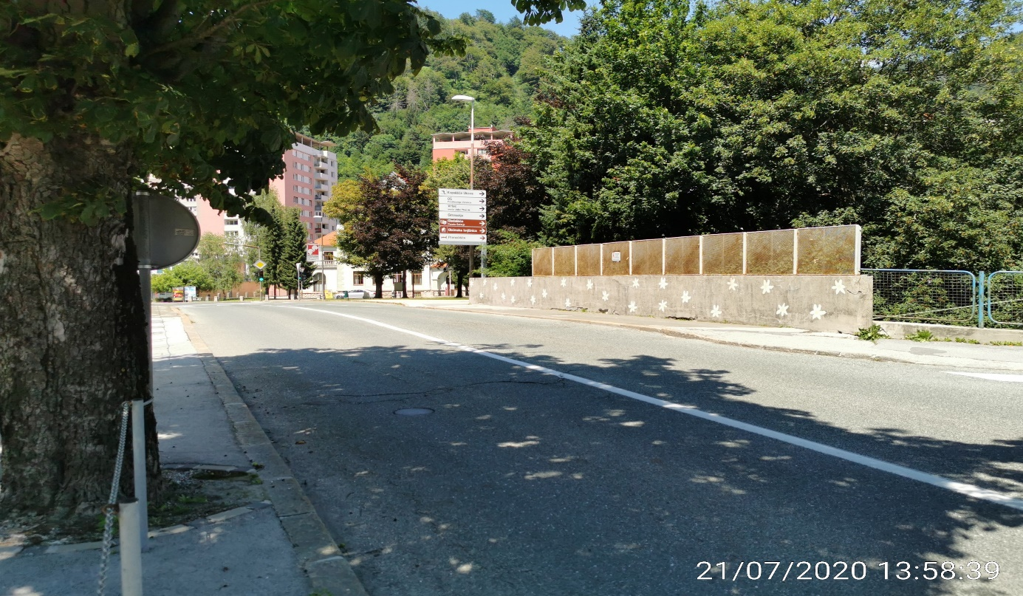

Slika 1: pogled na obstoječi nadvoz.
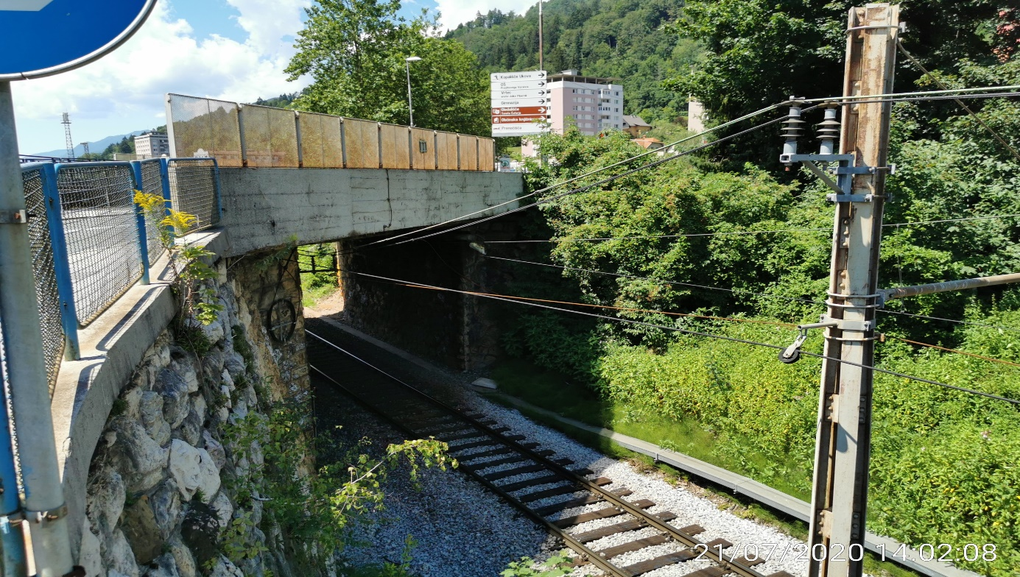

Slika 2: prečni pogled na obstoječi nadvoz.

Načrt sanacije nadvoza: poleg podrobnejšega popisa del sanacije – izgradnje nadvoza je v specifikaciji naročila priloženo:
- TP _tehnično poročilo »nadvoz KR0014«
- Nadvoz KR0014 PZI _pregledna situacija G.201
- Nadvoz KR0014 PZI _gradbena situacija G.102
- Nadvoz KR0014 PZI _Dispozicija nadvoz G.219, G.229, G.243, G.243 (tloris, karakteristični prerez, vzdolžni prerez 2x)
zato naročnik smatra, da so podani vsi parametri za izdelavo kvalitetne ponudbe. Je pa vsem ponudnikom v skladu z Navodili za pripravo ponudbe po predhodnem dogovoru omogočen ogled projektne dokumentacije pri naročniku.

Naročnik ne bo objavljal dodatne dokumentacije.

